Explosion à Ouaga :1 mort, des blessés et d’importants dégâts matériels
L’on en sait un peu plus sur ce qui s’est passé ce lundi matin à Ouagadougou. L’explosion qui s’est produite à Silmiyiri dans l’arrondissement 9 dans une villa a fait un mort, des blessés, des cours dévastées et d’importants dégâts matériels, selon ce communiqué du ministère de la sécurité.
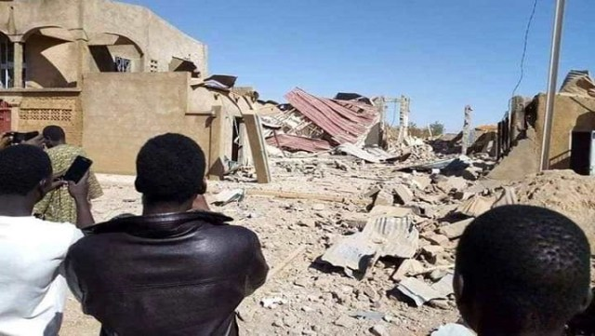
«Une forte détonation de substances explosives stockées dans une villa en location est intervenue ce lundi 14 janvier 2019 en milieu de matinée dans le quartier Silmiyiri de l’Arrondissement 9 de Ouagadougou. Cette explosion a occasionné le décès du locataire de la villa, des blessés dans le voisinage, le saccage de la villa et des dégâts matériels dans trois cours voisines. La villa faisait office de magasin de dépôt d’explosifs, de détonateurs et de matériels divers habituellement utilisés sur les sites aurifères.»
Direction de la Communication et de la Presse Ministérielle/ Mecu

